研究生入学试卷二十
一．填空题（每小题3分，共18分）
1.沿磁盘半径方向单位长度上的磁道数称为A.___，而磁道单位长度上能记录的二进制 代码位数称为B.___, A和B统称为磁盘存储器的C.___。
2.指令系统的A.___和B.___不仅直接影响到机器的硬件结构，而且也影响到C.___。
3.流水线处理器是指A.___类型的机器，其实质是B.___处理，以提高机器速度。
4.总线定时是总线系统的核心问题之一，为了同步主从方的操作，必须制订A.___,通常采用B.___定时和C.___定时两种。
5.显示适配器作为CRT和CPU的接口，由A.___存储器，显示控制器，B.___三部分组成，先进的显示控制器具有C.___加速能力。
6.字节多路通道可允许A.___设备进行B.___型操作，数据传送单位是C.___。
二．（10分）把十进制数x=(+128.75)×2^{－10}写成浮点表示动机器数,阶码、尾数分别用原码反码和补码表示。设阶码4位，阶符1位，尾数15位，尾数符号1位。
三．（10分）设x=+15,y=-13,输入数据用补码表示，用带求补器的补码阵列乘法器求乘积x×y=?并用十进制乘法进行验算。
四．（11分）一片EDRAM的存储容量为1M×4位，其中Sel为片选信号，RAS为行选通信号，CAS为列选通信号，Ref为刷新信号，A0~A10为地址输入信号。请设计一个1M×32位的存储器。其存储容量是多少？画出组成模块图。
五．（10分）如图A20.1所示的处理机是按下列规则设计的①所有指令的字长都是１６位;②OP码域宽度为２位;③在进行所有的算术运算时，累加器AC₀的内容总是作为一个操作数，而运算结果保存在AC₁。AC₀,AC₁均不必在指令中指出;④数据存储器(DM)字长１６位，最大容量65536字;⑤指令存储器(IM)最大容量为16384字;⑥四个合法的操作码中，任一操作码所指定的任何一个操作数都可以按直接寻址方式从DM中找到;⑦每个通用寄存器(Ri)的宽度都是１６位;⑧四个合法的OP码是：LDA=00,从DM位置AAA取数放在AC₀中，STA=01,将AC₀的内容存入DM位置AAA;ADD=10,AC₀内容与DM位置AAA里的内容相加，UNA=11未用。请问：
（１）下述各寄存器多少位？
PC,IAR(IM地址寄存器)，IDR(IM数据寄存器)，IR(指令寄存器)，DAR(DM地址寄存器)，DDR(DM数据寄存器)，累加器AC₀,AC₁，变址寄存器IX₀,IX₁。
（２）先假设将DM扩充到１２８K字，指令字字长保持不变，也不允许进行间接寻址，那么对现有的这一套DM寄存器进行哪一种简单改动，就能满足要求？
（３）在OP码域保持不变的条件下，如何增加另外的指令？
（４）假定使用“扩充操作码”码域，请画出下述操作的指令格式。
①.将一个通用寄存器内容与AC₀的内容相加
②.将AC₀的内容存放到DM中某个位置，具体位置由某个变址寄存器的内容与位移量之和来确定。

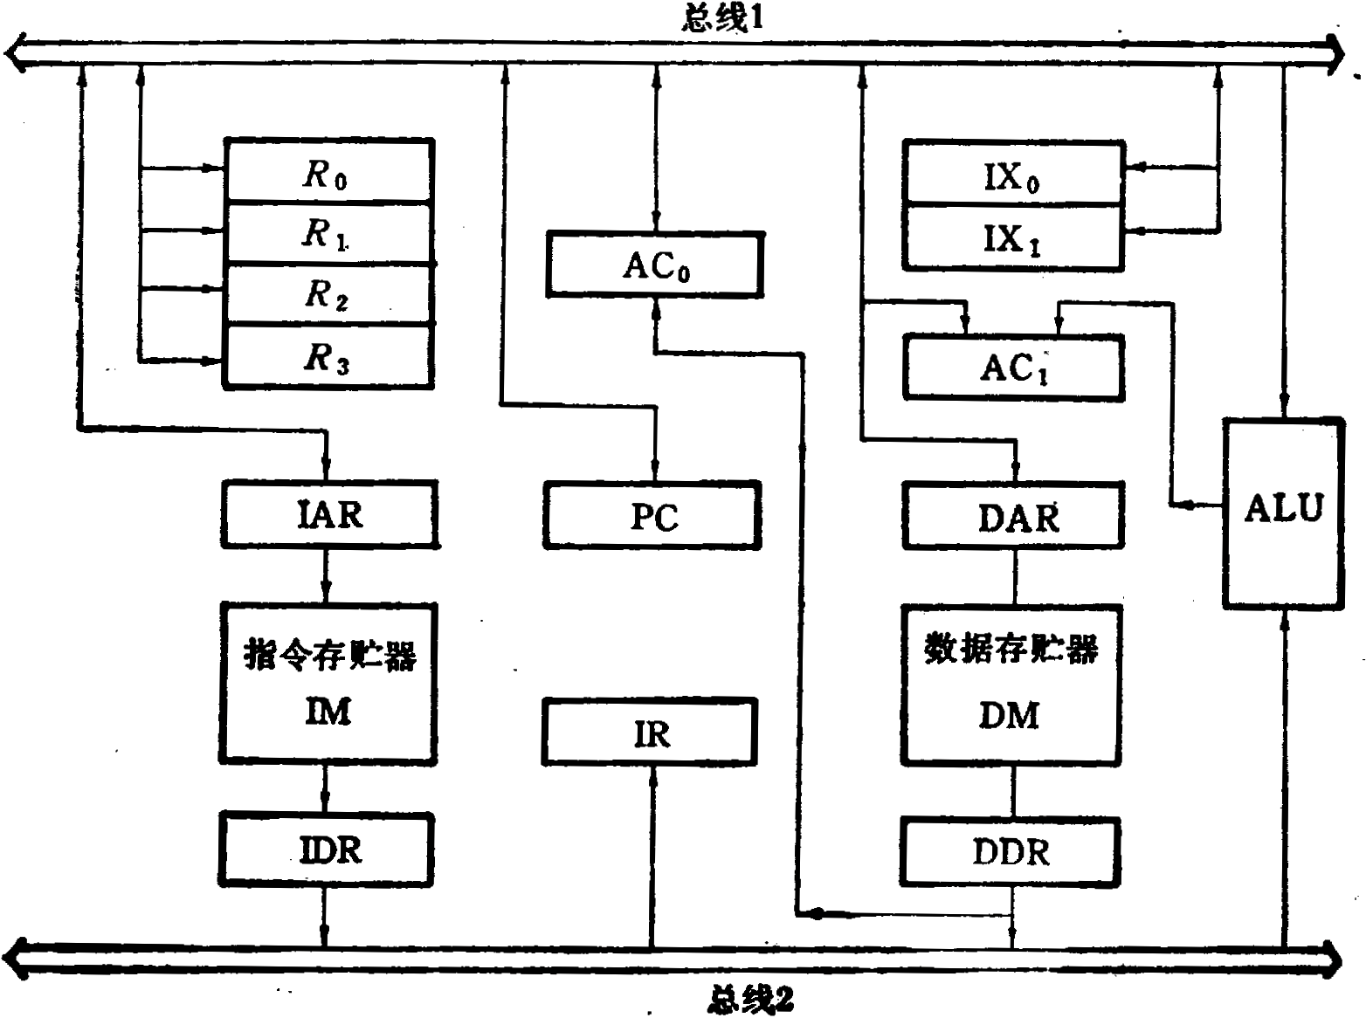
图A20.1
六．（11分）某机运算器数据通路如图A20.2所示，ALU由74181组成，R₀—R₃为通用寄存器，M₁,M₂，M₃为三条总线。寄存器输出通过a,b,c,d或e,f,g.,h各三态门送到总线M₁或M₂上，总线M₃上的数据可控制信号LDR₀~LDR₃分别打入到R₀~R₃中。移位门通过控制信号L,R,S,N实现左移，右移，直送，字节交换等动作。采用微程序控制器。
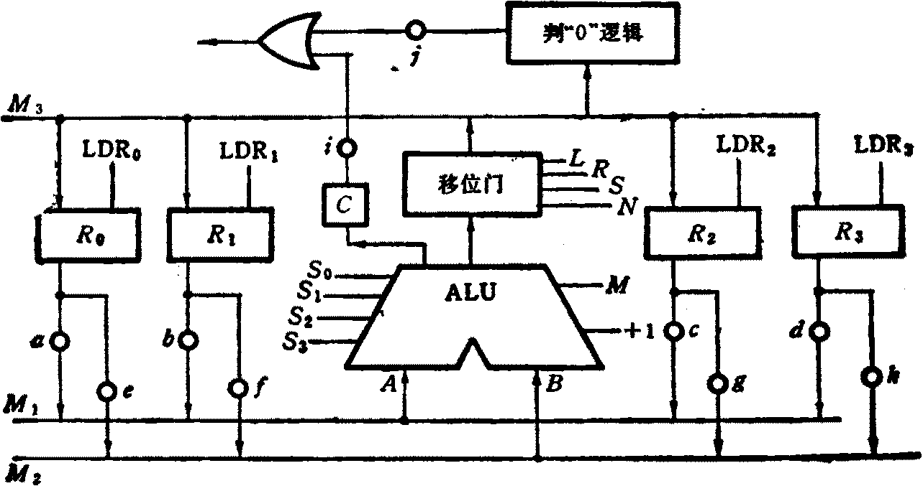
图A20.2
若用微指令对该运算器所要求的所有控制信号进行微指令编码格式设计，请给出各控制字段的编码表。
七．（10分） 在流水处理中，把输入的任务分割为一系列子任务，并使各子任务在流水线的各个过程段并发地执行，从而使流水处理具有更强大的数据吞吐能力。请用定量分析法证明这个结论的正确性。
八．（10分）画图说明Pentium机在实模式下进入中断服务子程序的过程。
九．（10分）CD-ROM光盘的外缘有5mm宽的范围因记录数据困难，一般不使用，故标准的播放时间为60分钟。请计算模式1和模式2情况下，光盘存储容量是多少？

